INFORME ANUAL
OCTUBRE 2019 - SEPTIEMBRE 2020

MTRO. ARTURO SÁNCHEZ CAMPOS
REGIDOR PRESIDENTE DE LA COMISIÓN EDILICIA PERMANENTE DE CULTURA, EDUCACIÓN Y FESTIVIDADES CÍVICAS DEL H. AYUNTAMIENTO DE ZAPOTLAN EL GRANDE.

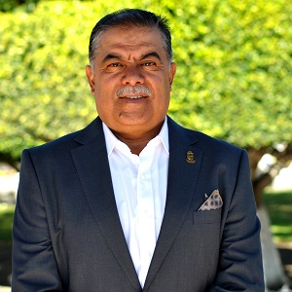

MTRO. ARTURO SÁNCHEZ CAMPOS
REGIDOR PRESIDENTE DE LA COMISIÓN EDILICIA PERMANENTE DE CULTURA, EDUCACIÓN Y FESTIVIDADES CÍVICAS DEL H. AYUNTAMIENTO DE ZAPOTLÁN EL GRANDE.
REGIDOR VOCAL DE LA COMISIÓN EDILICIA PERMANENTE DE CALLES, ALUMBRADO Y CEMENTERIOS
REGIDOR VOCAL DE LA COMISIÓN EDILICIA PERMANENTE DE INNOVACIÓN, CIENCIA Y TECNOLOGÍA

REGIDOR VOCAL DE LA COMISIÓN EDILICIA PERMANENTE DE DESARROLLO ECONÓMICO Y TURISMO

REGIDOR VOCAL DE LA COMISIÓN EDILICIA PERMANENTE DE RASTRO

INICIATIVAS Y DICTÁMENES

- DICTAMEN QUE PROPONE LA AUTORIZACIÓN PARA LA CONTINUIDAD DEL CONVENIO DE COLABORACIÓN Y COORDINACIÓN CON LA SECRETARÍA DE CULTURA DEL NÚCLEO ECOS DURANTE EL PERIODO DEL 1 DE ENERO AL 31 DE DICIEMBRE DE 2020.

- INICIATIVA DE ACUERDO ECONÓMICO PARA LA EMISIÓN DE LA CONVOCATORIA AL XXIV CONCURSO MUNICIPAL EN EL NIVEL DE EDUCACIÓN SECUNDARIA DE LA EXCELENCIA EDUCATIVA 2020.

- INICIATIVA CON CARÁCTER DE DICTAMEN QUE AUTORIZA LA FIRMA DE CONTRATO DE COMODATO CON EL GOBIERNO DEL ESTADO A TRAVÉS DE LA SECRETARÍA DE CULTURA PARA LA ASIGNACIÓN DE COMODATO DE INSTRUMENTOS MUSICALES ECOS, MÚSICA PARA EL DESARROLLO, DURANTE EL PERIODO DEL 07 DE OCTUBRE DE 2019 AL 30 DE SEPTIEMBRE DE 2021.

- INICIATIVA DE ACUERDO ECONÓMICO QUE AUTORIZA CELEBRACIÓN DE SESIÓN SOLEMNE DE AYUNTAMIENTO, CON MOTIVO DEL CENTENARIO DE LA FUNDACIÓN DE LA CÁMARA DE COMERCIO DE CIUDAD GUZMÁ.

- INICIATIVA DE ACUERDO ECONÓMICO, QUE PROPONE LA APROBACIÓN PARA QUE EL “XXI FESTIVAL CULTURAL DE LA CIUDAD”, SEA DEDICADO EN TORNO A LA VIDA Y OBRA DEL GRAN COMPOSITOR Y ARREGLISTA RUBÉN FUENTES GASSÓN.

TODAS APROBADAS POR UNANIMIDAD.
______________________________________________________

SESIÓN EXTRAORDINARIA DE AYUNTAMIENTO NO. 45

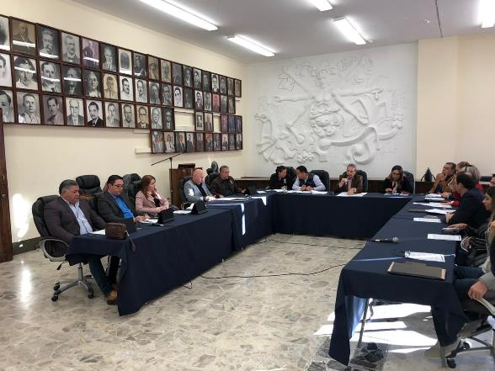

20 DE ENERO DE 2020
_______________________________

SESIÓN SOLEMNE

196 ANIVERSARIO DEL NOMBRAMIENTO DE LA CIUDAD

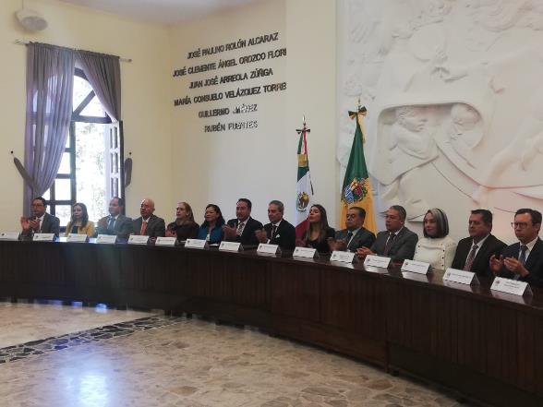

28 DE ENERO DE 2020
_______________________________

RENOVACIÓN DEL CONVENIO DE HEMODIÁLISIS
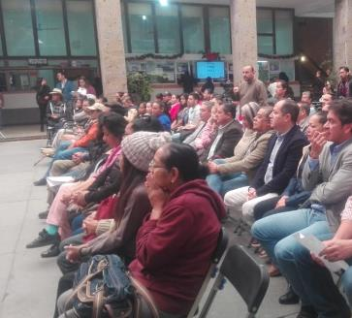

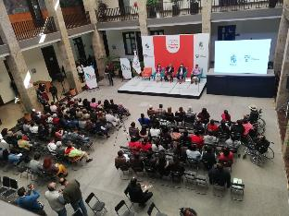

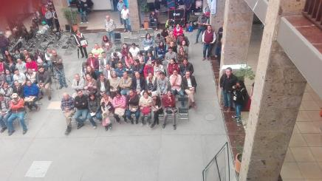

29 DE ENERO DE 2020
___________________________________

4TA SESIÓN (3 PARTE) COMISIÓN DE INNOVACIÓN, CIENCIA Y TECNOLOGÍA 29 DE ENERO 2020 CENTRO CULTURAL CLEMENTE OROZCO

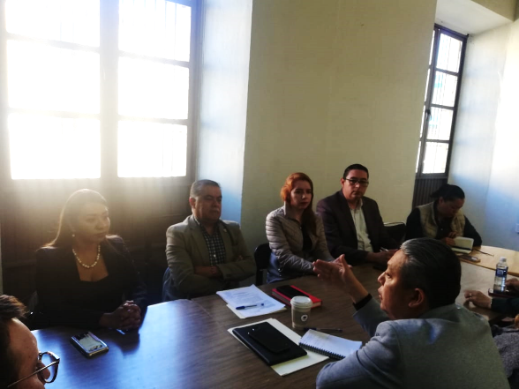

29 DE ENERO DE 2020
_____________________________

SESIÓN ORDINARIA DE AYUNTAMIENTO NO. 11

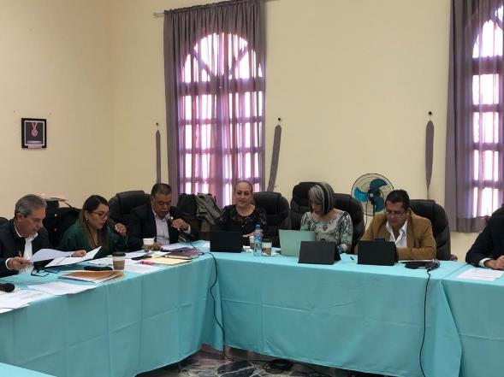

10 DE FEBRERO DE 2020
_______________________________

SESIÓN SOLEMNE DE AYUNTAMIENTO

CELEBRACIÓN DE SESIÓN SOLEMNE DE AYUNTAMIENTO, CON MOTIVO DEL CENTENARIO DE LA FUNDACIÓN DE LA CÁMARA DE COMERCIO DE CIUDAD GUZMÁN

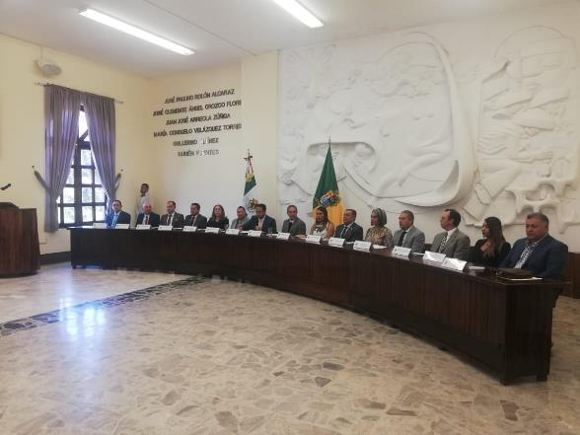

14 DE FEBRERO DE 2020
______________________________

SESIÓN EXTRAORDINARIA DE AYUNTAMIENTO NO. 45

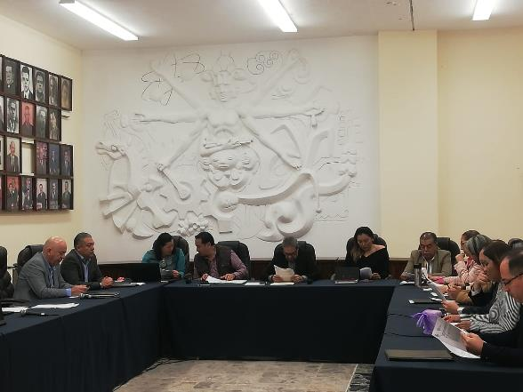

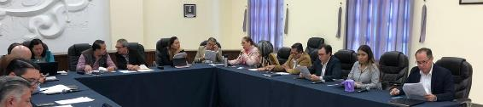

18 DE FEBRERO DE 2020
_______________________________

EVENTO DIF

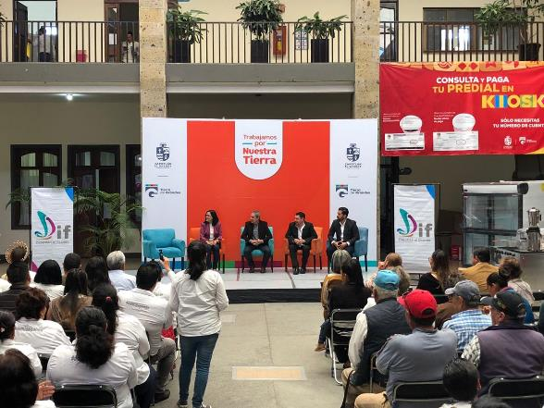

19 DE FEBRERO DE 2020
_________________________________

OCTAVA SESIÓN ORDINARIA C.E. DE INNOVACIÓN, CIENCIA Y TECNOLOGÍA

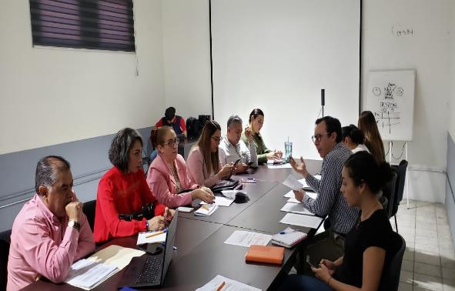

19 DE FEBRERO DE 2020
__________________________________

SESIÓN ORDINARIA DE AYUNTAMIENTO NO. 13

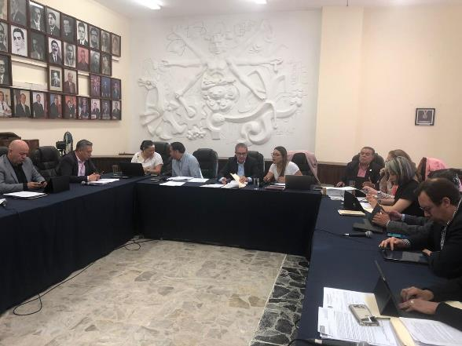

19 DE FEBRERO DE 2020
______________________________-

SESIÓN ORDINARIA DE AYUNTAMIENTO NO. 13

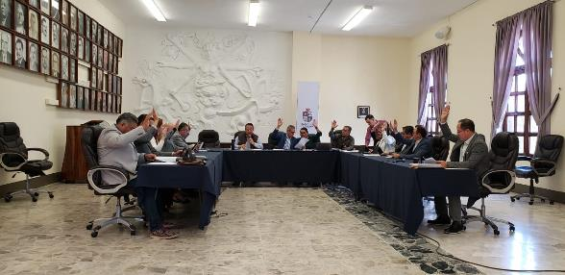

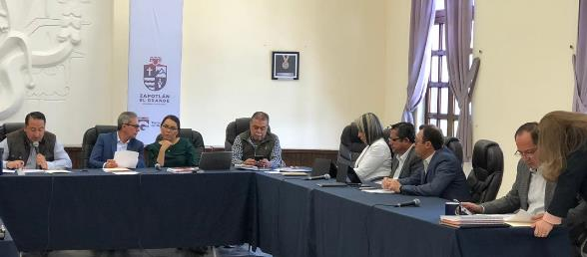

03 DE MARZO DE 2020
____________________________

SESIÓN ORDINARIA 08 DE LA COMISIÓN DE CALLES,
ALUMBRADO PÚBLICO Y CEMENTERIOS

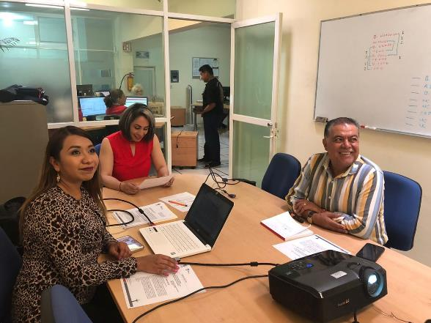

11 DE MARZO DE 2020
_______________________________

SESIÓN EXTRAORDINARIA DE AYUNTAMIENTO NO. 47

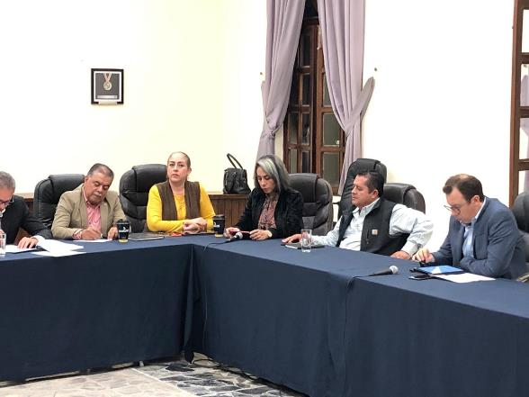

18 DE MARZO DE 2020
____________________________

INICIATIVAS Y DICTÁMENES

- INICIATIVA DE ACUERDO ECONÓMICO QUE AUTORIZA LA CONVOCATORIA AL MERITO DOCENTE Y LA ENTREGA A LA PRESEA DENOMINADA “JOSE CLEMENTE OROZCO 2020” A LOS PROFESORES DEL SERVICIO DOCENTE Y DIRECTIVO DEL NIVEL BÁSICO PREESCOLAR, PRIMARIA Y SECUNDARIA, ASÍ COMO DEL NIVEL MEDIO SUPERIOR Y SUPERIOR, QUE PRESTAN SU SERVICIO EN EL MUNICIPIO DE ZAPOTLAN EL GRANDE, JALISCO, POR SUS 30, 40 y 50 AÑOS DE SERVICIO A LA EDUCACIÓN”

- INICIATIVA DE ACUERDO ECONÓMICO QUE PROPONE LA AUTORIZACIÓN DE LA CONVOCATORIA Y ENTREGA DE LA PRESEA AL “MÉRITO CIUDADANO 2020” Y EL TURNO A COMISIONES PARA EL PROCESO DE SELECCIÓN

TODAS APROBADAS POR UNANIMIDAD.
______________________________________________________

SESIÓN EXTRAORDINARIA DE AYUNTAMIENTO NO. 45

20 DE ENERO DE 2020
_______________________________

SESIÓN SOLEMNE

196 ANIVERSARIO DEL NOMBRAMIENTO DE LA CIUDAD

28 DE ENERO DE 2020
_______________________________

RENOVACIÓN DEL CONVENIO DE HEMODIÁLISIS

29 DE ENERO DE 2020
___________________________________

4TA SESIÓN (3 PARTE) COMISIÓN DE INNOVACIÓN, CIENCIA Y TECNOLOGÍA 29 DE ENERO 2020 CENTRO CULTURAL CLEMENTE OROZCO

29 DE ENERO DE 2020
_____________________________

SESIÓN ORDINARIA DE AYUNTAMIENTO NO. 11

10 DE FEBRERO DE 2020
_______________________________

SESIÓN SOLEMNE DE AYUNTAMIENTO

CELEBRACIÓN DE SESIÓN SOLEMNE DE AYUNTAMIENTO, CON MOTIVO DEL CENTENARIO DE LA FUNDACIÓN DE LA CÁMARA DE COMERCIO DE CIUDAD GUZMÁN

14 DE FEBRERO DE 2020
______________________________

SESIÓN EXTRAORDINARIA DE AYUNTAMIENTO NO. 45

18 DE FEBRERO DE 2020
_______________________________

EVENTO DIF

19 DE FEBRERO DE 2020
_________________________________

OCTAVA SESIÓN ORDINARIA C.E. DE INNOVACIÓN, CIENCIA Y TECNOLOGÍA

19 DE FEBRERO DE 2020
__________________________________

SESIÓN ORDINARIA DE AYUNTAMIENTO NO. 13

19 DE FEBRERO DE 2020
______________________________-

SESIÓN ORDINARIA DE AYUNTAMIENTO NO. 13

03 DE MARZO DE 2020
____________________________

SESIÓN ORDINARIA 08 DE LA COMISIÓN DE CALLES,
ALUMBRADO PÚBLICO Y CEMENTERIOS

11 DE MARZO DE 2020
_______________________________

SESIÓN EXTRAORDINARIA DE AYUNTAMIENTO NO. 48 / 49
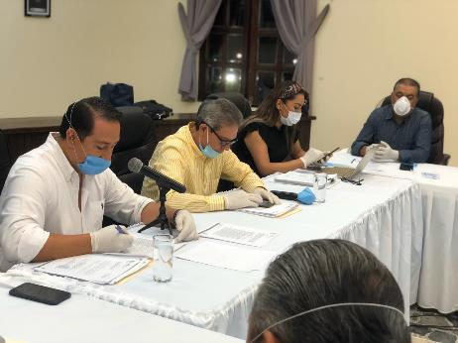

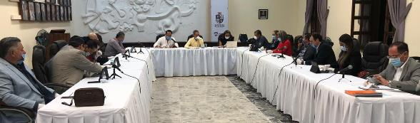

01 / 08 DE ABRIL DE 2020
____________________________

VISITA AL TIANGUIS MUNICIPAL PARA REVISAR QUE LOS LOCATARIOS CONTARAN CON LAS MEDIDAS DE SANIDAD POR LA CONTINGENCIA DEL COVID-19

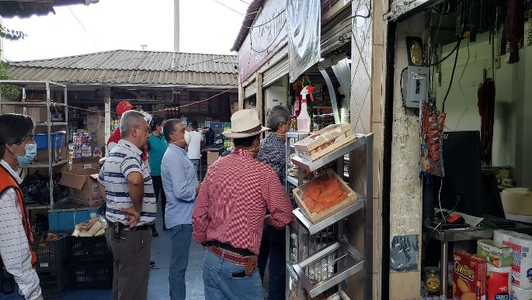

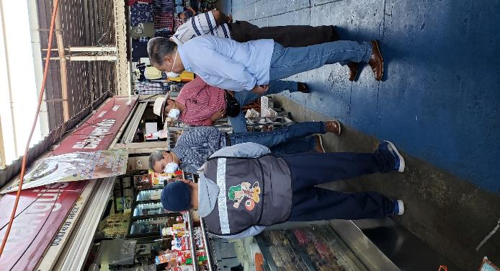

SESIÓN EXTRAORDINARIA DE AYUNTAMIENTO NO. 50

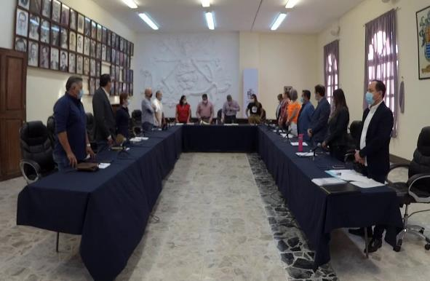

14 DE ABRIL DE 2020
______________________________

MESA DE TRABAJO SOBRE ESTRATEGIAS DE CONTINGENCIA COVID-19

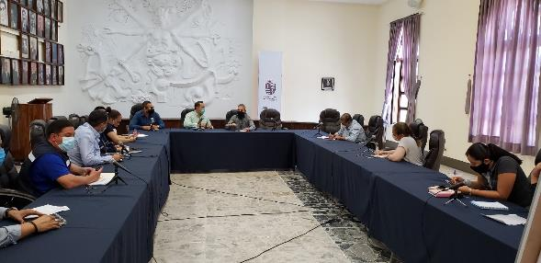

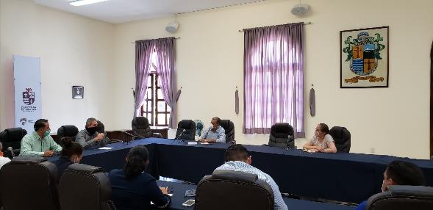

23 DE ABRIL DE 2020
_____________________________

SESIÓN EXTRAORDINARIA DE AYUNTAMIENTO NO. 52 / 53 / 54

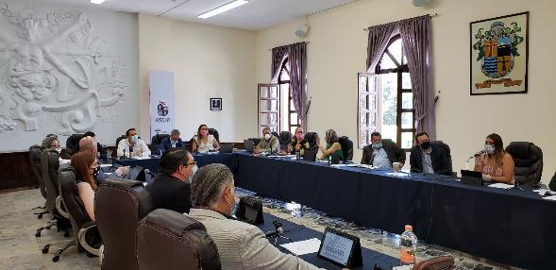

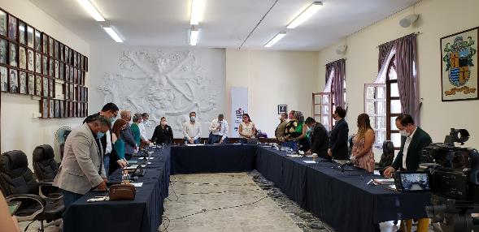

05 / 15 / 27 DE MAYO DE 2020
____________________________

SESIÓN EXTRAORDINARIA DE AYUNTAMIENTO 55-64

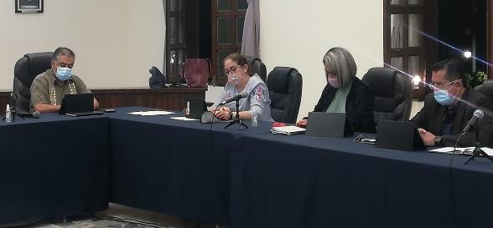

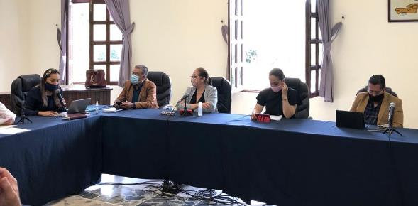

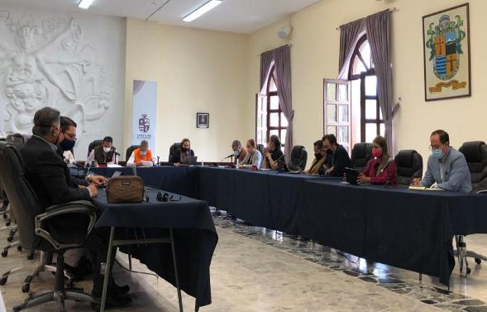

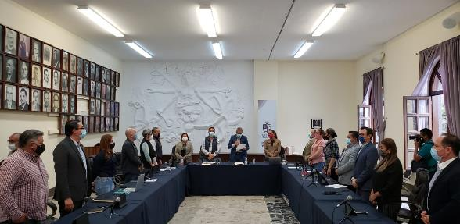

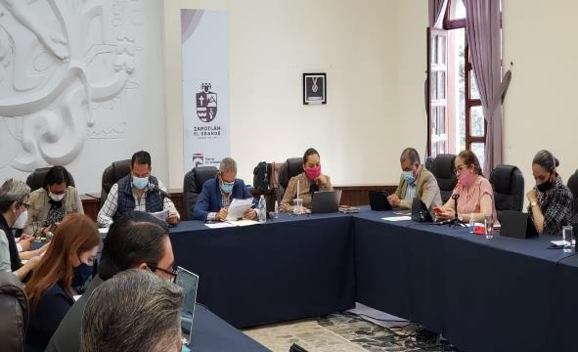

JUNIO 2020
_____________________________

EXPOSICIÓN BARRIOS DE PAZ

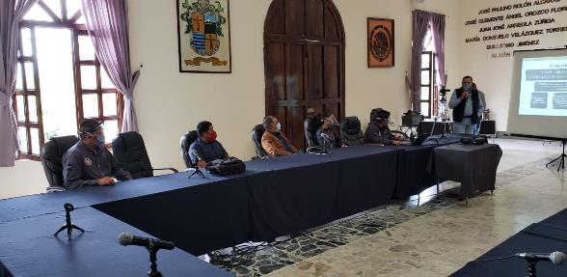

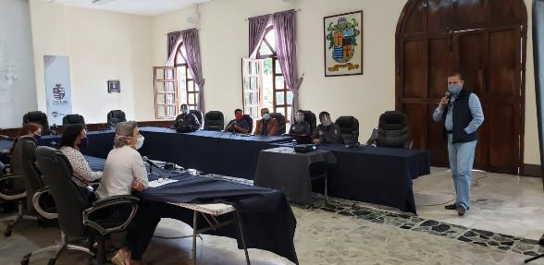

24 DE JUNIO DE 2020
_________________________

ENTREGA DE HOLOGRAMAS “FASE 0”
DEL PLAN JALISCO DE REACTIVACIÓN ECONÓMICA
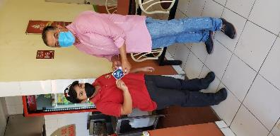
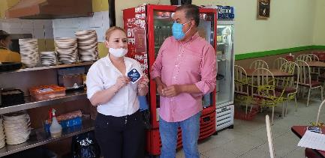
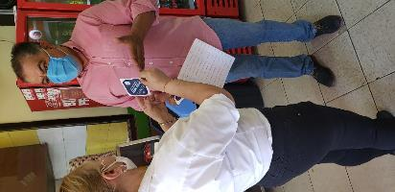

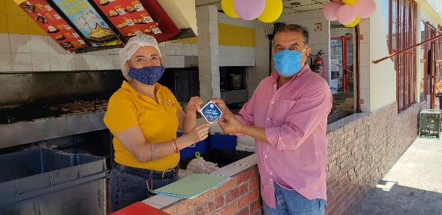

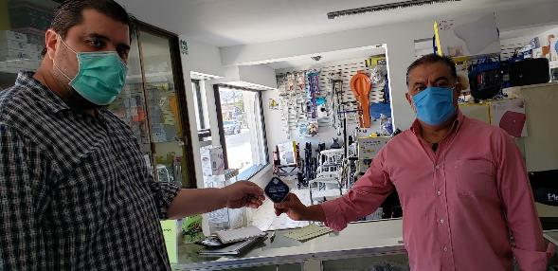

INICIATIVAS Y DICTÁMENES

- “INICIATIVA CON CARÁCTER DE DICTAMEN PARA LA FIRMA DE CONVENIO CON LA SECRETARÍA DE CULTURA Y EL H. AYUNTAMIENTO DE ZAPOTLÁN EL GRANDE PARA ACCEDER AL PROGRAMA FONDO TALLERES PARA CASAS DE CULTURA PRESENCIAL O VIRTUAL DURANTE LA CONTINGENCIA SANITARIA COVID-19 EJERCICIO 2020”.

- “DICTAMEN QUE AUTORIZA LAS PROPUESTAS PARA LA ENTREGA DE LA PRESEA AL “MÉRITO CIUDADANO 2020”.

TODAS APROBADAS POR UNANIMIDAD.
______________________________________________________

SESIÓN SOLEMNE DE AYUNTAMIENTO
PRESEA MARIANO FERNÁNDEZ DE CASTRO 2020

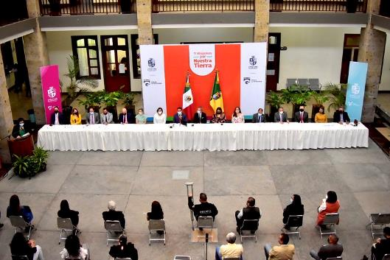

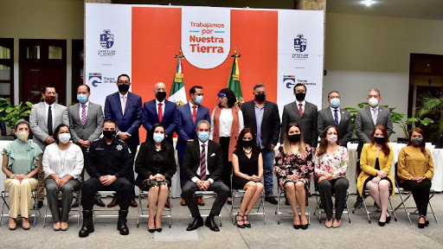

03 DE JULIO DE 2020
_________________________

PRIMERA SESIÓN ORDINARIA DEL CONSEJO DE ADMINISTRACIÓN
DEL SISTEMA DE AGUA POTABLE

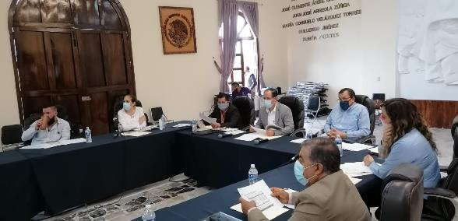

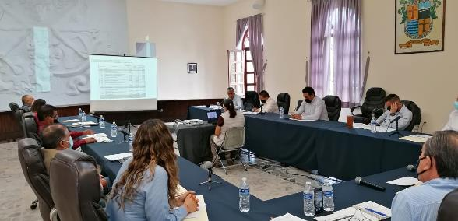

17 DE JULIO DE 2020

SESIÓN EXTRAORDINARIA NO. 02 DE LA COMISIÓN EDILICIA DE CALLES,
ALUMBRADO PÚBLICO Y CEMENTERIOS

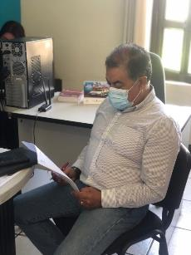

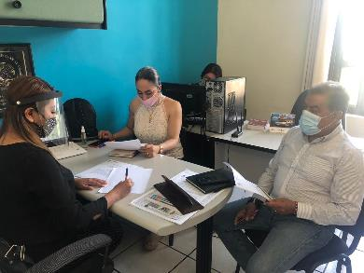

22 DE JULIO DE 2020
________________________

SESIÓN EXTRAORDINARIA DE AYUNTAMIENTO NO. 65

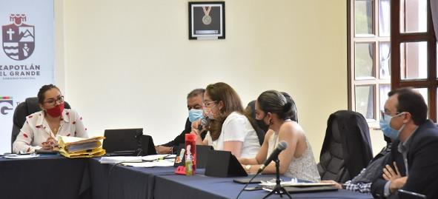

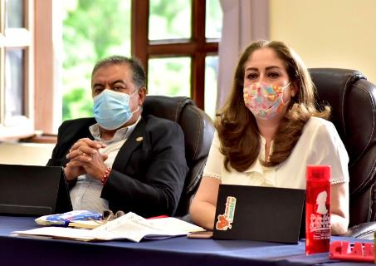

22 DE JULIO DE 2020
______________________________

CUARTA SESIÓN ORDINARIA DE LA COMISIÓN EDILICIA PERMANENTE DE CULTURA, EDUCACIÓN Y FESTIVIDADES CÍVICAS

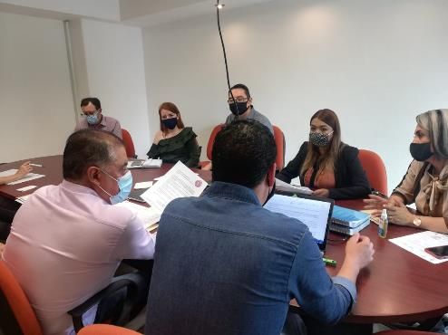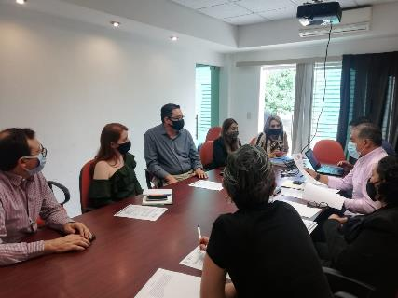

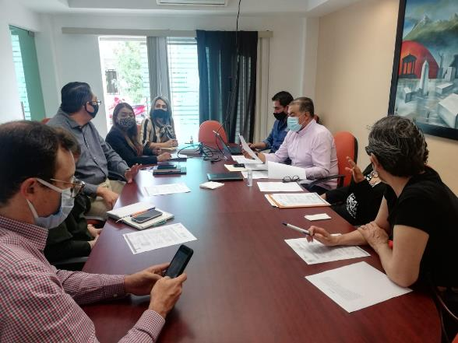

13 DE AGOSTO DE 2020
_______________________________

SESIÓN EXTRAORDINARIA DE AYUNTAMIENTO NO. 68

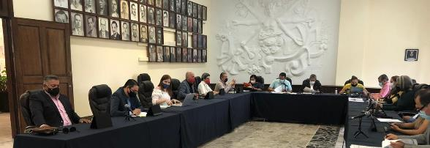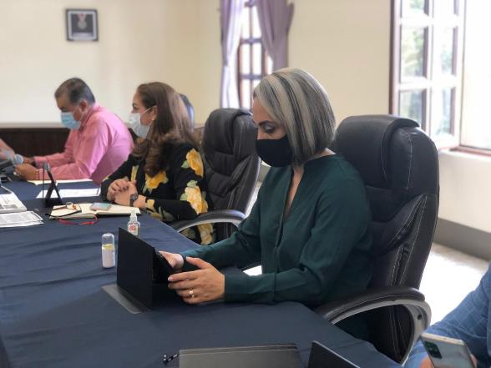

21 DE AGOSTO DE 2020
_______________________________

TERCERA SESIÓN ORDINARIA DE RASTRO

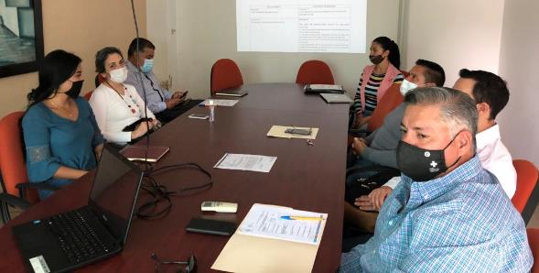

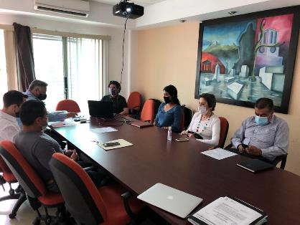

17 DE SEPTIEMBRE DE 2020
________________________________

SESIÓN EXTRAORDINARIA NO. 71-75 Y SESIÓN ORDINARIA NO. 17 DE AYUNTAMIENTO

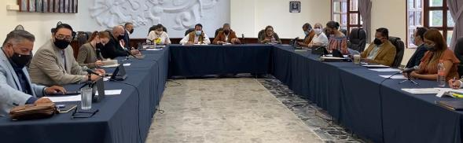

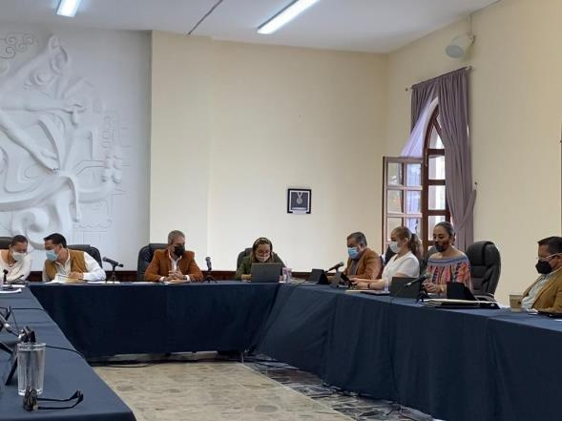

24 DE SEPTIEMBRE DE 2020
______________________________

ENTREGA DE UNIFORMES A GRANDES PEQUEÑOS DE ZAPOTLÁN EL GRANDE
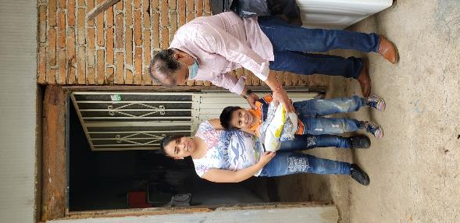
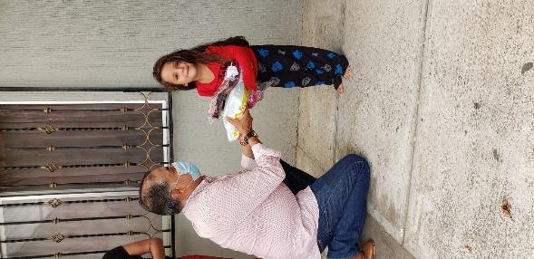

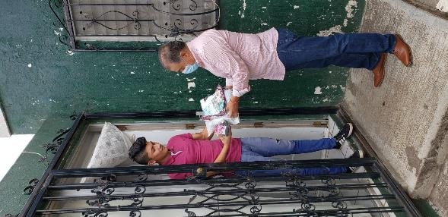

ENTREGA DE DESPENSAS DEL PROGRAMA
JALISCO TE RECONOCE

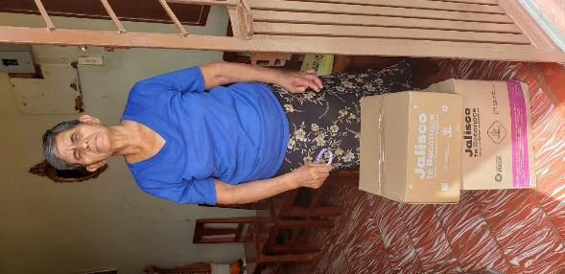
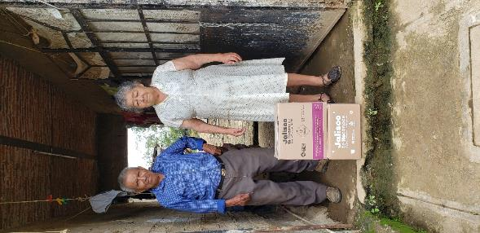

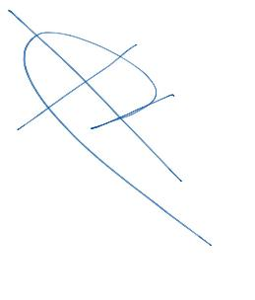

A T E N T A M E N T E
“2020, AÑO MUNICIPAL DE LAS ENFERMERAS”
“2020, AÑO DEL 150 ANIVERSARIO DEL NATALICIO DEL CIENTÍFICO
JOSÉ MARÍA ARREOLA MENDOZA”
Ciudad Guzmán, Municipio de Zapotlán el Grande, Jalisco, a 30 de septiembre del 2020.

MTRO. ARTURO SÁNCHEZ CAMPOS
REGIDOR PRESIDENTE DE LA COMISIÓN EDILICIA PERMANENTE
DE CULTURA, EDUCACIÓN Y FESTIVIDADES CÍVICAS.

C.c.p. archivo
ASC/sgs

